Аннотированный указатель литературы,

поступившей в детский читальный зал за сентябрь-октябрь 2017 г.

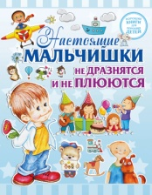 | Доманская Л. В. Настоящие мальчишки не дразнятся и не плюются / Л.В. Доманская. – М. : АСТ, 2017. – 159 с. : ил. – (Хорошие книги для хороших детей).  Чтение хороших книг – один из способов вырастить хорошего ребёнка. Представляем вам одну из них "Настоящие мальчишки не дразнятся и не плюются", которая, надеемся, поможет привить вашему мальчику хорошие манеры и правила поведения, разбудит в нём доброту и отзывчивость. а множество примеров, приведенных на страницах книги, воспитает настоящий мужской характер. Сравнительные ситуации поведения – дома, в гостях, на улице, со сверстниками и со старшими – помогут вашему малышу самому сделать вывод, что такое хорошо, а что такое плохо. А тексты, написанные тепло и доступно, вместе с великолепными иллюстрациями, заинтересуют любого, даже самого непоседливого ребёнка.
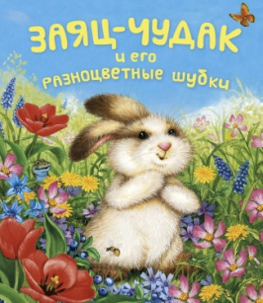 | Заяц - чудак и его разноцветные шубки / иллюстратор и автор истории Лиза Маккью . – М. : АСТ, 2012. – 30 с. : ил.  Все знают, что зимой зайцы ходят в белых шубках, а весной переодеваются в серые с коричневыми подпалинами. Делают они это по одной простой причине: чтобы быть незаметнее в лесу, чтобы волк или чего доброго лиса не увидела и не поймала. Оказывается, бывают и другие зайцы, зайцы, которые ничего на свете не боятся и поэтому наряжаются в разные одежки...
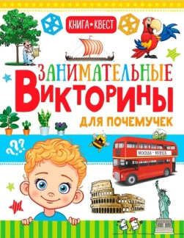 | Лаворенко А. Г. Занимательные викторины для почемучек / А.Г. Лаворенко. – М. : АСТ, 2017. – 128 с. : ил. – (Книга-квест).  С чего начнём? Более 300 вопросов викторины готовы испытать твой ум на сообразительность и смекалку, а увлекательный квест предлагает расшифровать тайное послание. Можно попробовать самому справиться с этой задачей, а можно позвать друзей и вместе искать ответы на каверзные вопросы. Чтобы справиться с ними, тебе понадобятся знания о планете Земля и её обитателях, науке и технике, а также далёком космосе. Чур, в ответы не подсматривать! А если тебе не терпится раскрыть главный секрет игры, поспеши собрать ключи и расшифровать записку. Но будь внимателен, не сбейся с пути!
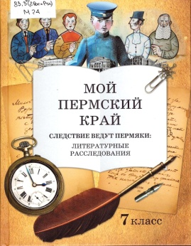 | Мой Пермский край: Следствие ведут пермяки : литературные расследования / под ред. Р. А. Кассиной. – М. : Владос, 2017. – 190 с. : ил.  С помощью этой книги можно осуществить виртуальное литературное путешествие, познакомится с творчеством всемирно известных писателей, в разное время вдохновлявшихся природой, людьми и удивительной творческой атмосферой нашего Пермского края.

Аннотированный указатель литературы,

поступившей на детский абонемент за сентябрь-октябрь 2017 г.

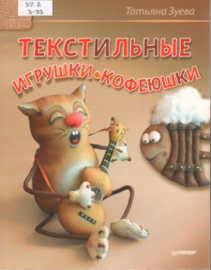 | Зуева Т. Текстильные игрушки - кофеюшки / Т. Зуева. – СПб : Питер, 2016. – 64 с. : ил. – (Своими руками).  Татьяна Зуева – настоящая мастерица-волшебница. Из небольшой хлопчатобумажной тряпочки с помощью пары ложек кофе и капельки хорошего настроения она может сотворить удивительную винтажную игрушку-кофеюшку. Хотите освоить текстильно-кофейное волшебство? Для вас в книге – три пошаговых подробно иллюстрированных мастер-класса: Модная моль; Рыба-кружка; Кот с гитарой. Для начинающих рукодельниц – секреты правильного кроя и шитья, красивой набивки, ровной окраски и еще множество важных мелочей. Винтажная игрушка-кофеюшка станет замечательным украшением интерьера и уникальным подарком. Подарите улыбку и радость своим любимым!
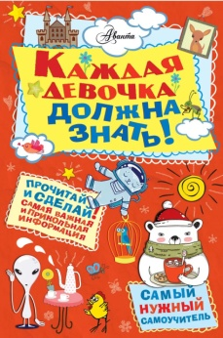 | Каждая девочка должна знать! : научно - популярное издание / Кети Джексон ; Аманда Энройт. – М. : АСТ, 2017. – 255 с. : ил. – (Самый нужный самоучитель).  Книга написана для девочек, которые хотят знать: как показать фокус, как спрятать свои тайные бумаги, как взнуздать необъезженную лошадь, как гадать по руке и еще многое-многое другое. Здесь вы найдете более сотни самых разных веселых и серьезных инструкций и описаний на все случаи жизни.
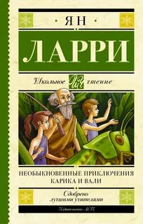 | Ларри Я. Л. Необыкновенные приключения Карика и Вали / Ян Ларри ; илл. А. Кукушкин. – М. : АСТ, 2016. – 412 с. : ил. – (Школьное чтение).  Брат и сестра Карик и Валя, выпив чудесную жидкость профессора И.Г. Енотова, превращаются в крошечных человечков, таких крошечных, что даже обыкновенная стрекоза кажется им огромным чудовищем. Взгромоздившись на стрекозу, дети отправляются в фантастическое путешествие по реальному миру живой природы. Много опасностей и трудностей подстерегает их на пути, но и массу интересного и необычного узнают путешественники о жизни растений и насекомых.
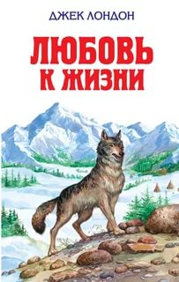 | Лондон Д. Любовь к жизни : [повести и рассказы] / Д. Лондон ; пер. с англ. ; ил. С. Трубецкой. – М. : Эксмо, 2016. – 576 с. : ил.  В книгу вошли знаменитые повести американского писателя Джека Лондона "Белый клык", "Зов предков" и несколько его рассказов.
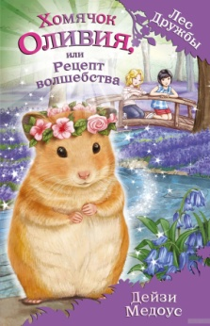 | Медоус Д. Хомячок Оливия, или Рецепт волшебства : повесть / Дейзи Медоус ; пер. с англ. Е. В. Олейниковой. – М. : Эксмо, 2016. – 128 с. : ил. – (Лес Дружбы. Волшебные истории о зверятах).  Голди пригласила Лили и Джесс судить конкурс пирожных, а на него явилась незваная гостья – ведьма Гризельда со своими помощниками-грязнулями. Грязнули тут же начали швыряться пирожными и творить прочие пакости, а когда хомячок Оливия попыталась им помешать, то подручный ведьмы летучий мышонок Шорох ее заколдовал! Чтобы спасти праздник, Лили и Джесс срочно надо найти способ снять заклятие!
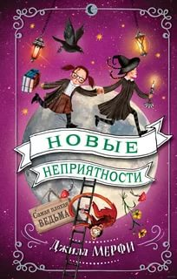 | Мерфи Д. Новые неприятности / Джилл Мерфи ; пер. с англ. Д. Ю. Кузнецовой. – М. : Эксмо, 2017. – 128 с. : ил. – (Самая плохая ведьма).  Милдред Хаббл – самая нерадивая ученица в Академии ведьм мисс Кэкл. Ей катастрофически не везет во всем. И если кому и может достаться в помощники непослушный котенок, или метла, готовая развалиться в воздухе, или опасное заклинание, то это будет недотепа Милдред! Что же ее ждет на этот раз?
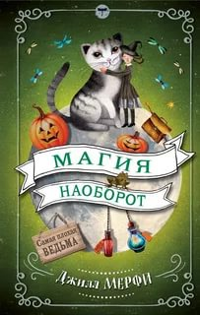 | Мерфи Д. Магия наоборот / Джилл Мерфи ; пер. с англ. Д. Ю. Кузнецовой. – М. : ЭКСМО, 2017. – 160 с. : ил. – (Самая плохая ведьма).  Что делать, если ты превратилась в лягушку? Заколдованная Милдред не теряет надежды и придумывает целый план, как снова стать человеком.
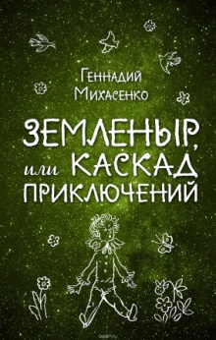 | Михасенко Г. П. Земленыр, или Каскад приключений / Г.П. Михасенко ; худож. Р. Бардина. – М.: Эксмо, 2017. – 368 с. : ил. - (Вселенная фантастики).  "Земленыр, или Каскад приключений" – повесть известного писателя Геннадия Михасенко. Главные герои – Вася и Люба, переходят по радуге и попадают в волшебный мир, где встречают дедушку Земленыра, умеющего проходить сквозь землю. Вместе им предстоит совершить путешествие по сказочной стране, полной чудес и опасностей. Сказочная повесть увлекает читателя и учит его тому, что "чудо – это добро, и оно под силу каждому!"
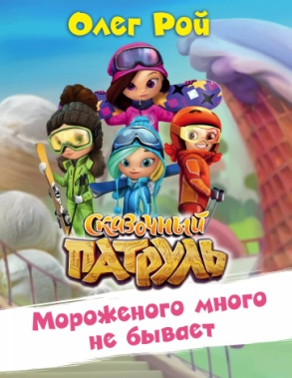 | Рой О. Мороженого много не бывает / О. Рой ; худож. Е. Анисина. – Москва : "Э", 2017. – 64 с. : ил. – (Сказочный патруль).  Однажды сказочный город Мышкин переполошило известие о том, что Кот Ученый стал продавать в кафе «Лукоморье» мороженое. Каких только видов этого лакомства у него не было – и с ягодами, и с дыней, и с мятной жвачкой, и даже со вкусом пиццы! Девочки из «Сказочного патруля» сразу догадались, что у Кота есть какая-то тайна, но никто из них даже вообразить не мог, сколько неприятностей может принести обыкновенное мороженое!
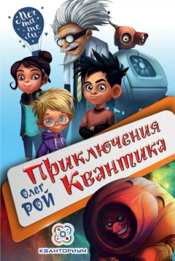 | Рой О. Приключения Квантика / О. Рой ; худож. А. Кузнецова. – М. : "Э", 2017. – 144 с. : ил. – (Мечтатели).  В глубинах космоса есть целая вселенная – Кванториум, в которой живут отважные исследователи и умные изобретатели. Один из них – мальчик, заслуживший почётное имя Квантик, – вместе со своими друзьями всегда готов прийти на помощь всем, кто находится в беде. Вот и сейчас, когда вышедший из повиновения военный робот УРФИН пытается подчинить себе или уничтожить все известные планеты галактики, за дело берутся Квантик и его команда!
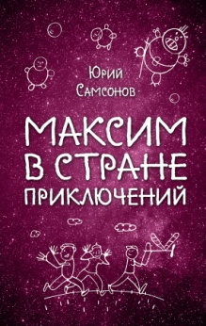 | Самсонов Ю. С. Максим в стране Приключений / Ю.С. Самсонов ; худож. Р. Бардина. – М. : Эксмо, 2017. – 240 с. : ил. – (Вселенная фантастики).  Повесть Юрия Самсонова – настоящая находка для любителей приключений. Автор создал невероятный и удивительный мир, полный весёлой выдумки. Обычный школьник Максим попадает в Город Удивительных Чудес, которому угрожает большая опасность. На город надвигается целая армия мыльных пузырей во главе со злым правителем Топусом Вторым, которым оказался соседский мальчишка Топочка. Но Максим и его новые друзья –карлик Буль-буль и девочка Еловая Шишка – не готовы отдать город без боя, им предстоит перехитрить Слухачей, Шептунов и тайных Стукачей и отыскать волшебную искорку, чтобы спасти всю сказочную страну.
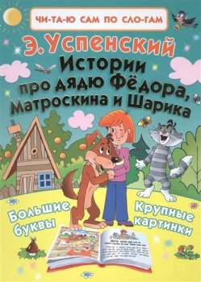 | Успенский Э. Н. Истории про дядю Федора, Матроскина и Шарика : сказочные истории / Э.Н. Успенский ; худож. А. Артюх. – М. : АСТ, 2017. – 93 с. : ил. – (Читаю сам по слогам).  В книге "Истории из Простоквашино" Э. Успенского собраны коротенькие истории про знаменитых жителей не менее знаменитой деревни – дядю Фёдора, кота Матроскина, пса Шарика и почтальона Печкина. В книге большой шрифт, все слова разбиты на слоги с ударениями, большие цветные картинки – всё это поможет детям, которые только начинают читать, самим познакомиться с этими героями. Впервые малыши смогут сами прочитать по слогам о весёлых приключениях друзей. Книги серии "Читаю сам по слогам" помогут детям полюбить чтение и на всю жизнь полюбить классиков детской литературы.

